
Sprint Documentation
Sprint #4 - Desenvolver tela de login | Start Date: 01/11/2024 | Final Date: 09/11/2024
Team Members
Maysa Lopes de Sousa
Franciane Ramos Franco
Izabelly Cristina Silva Brito
Felipe Vilella de Souza
Amanda Brito Pinheiro dos Santos

Sprint Backlog
Task# | Description | Start Date | Final date
017 | Sprint 04 - Desenvolver tela de login | 01/11/2024 | 09/11/2024

Task Description
Task # | Description | Assigned To | Status | Estimated Hours | Logged Hours
017 | Desenvolvimento da tela de login do projeto | Izabelly. | concluído | 5h | 4h
 | Desenvolvimento da documentação | Maysa Lopes.  Franciane Ramos. | concluído | 2h | 1h
 | Desenvolvimento do diagrama de caso de uso | Felipe Villela. | concluído | 2h | 3h

Sprint Results

Nesta sprint, tivemos como foco principal a implementação da tela de login no sistema, descrita na task #17.Essa tela irá representar um ponto crucial de acesso para os usuários, sendo uma das primeiras interações com o sistema, desempenhando um papel fundamental na experiência de uso. A equipe se concentrou nos aspectos visuais, garantindo com que a tela seja intuitiva, atrativa e consistente com o design geral do sistema, promovendo uma navegação fluida.
Implementações realizadas
A tela de login foi desenvolvida para proporcionar uma experiência clara e eficiente, com foco no gerenciamento do cuidado e bem-estar dos idosos. O layout foi refinado para manter uma apresentação coerente, contendo um campo para o usuário inserir seus dados, acompanhado de um botão de login estilizado que facilita o acesso à plataforma. com uma imagem ilustrativa, alternando entre tons de preto e branco e a cor original do sistema de acordo com o tema selecionado (alto contraste ou padrão).fizemos a instalação da fonte "Inter" para garantir uma legibilidade coerente e proporcionar uma experiência visual agradável, mantendo a identidade visual do sistema. O layout padrão foi ajustado para garantir que as páginas se adaptem de forma consistente a diferentes dispositivos a mantendo responsiva e assegurando uma navegação fluida. Além disso, sombras foram aplicadas no cabeçalho e rodapé, aprimorando a profundidade visual e modernizando esses elementos. O componente de layout foi reconfigurado para garantir que a proporção visual da tela esteja em conformidade com os padrões estabelecidos.

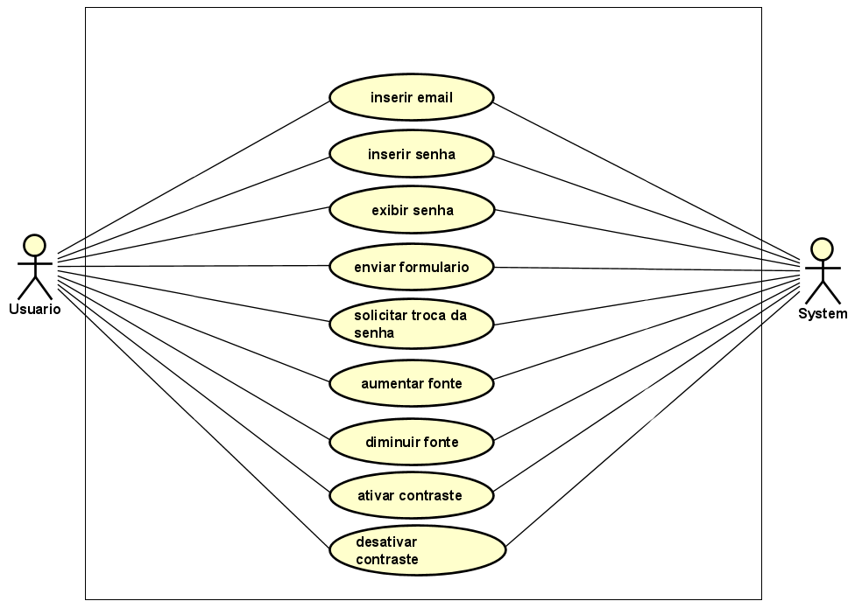

Ator Usuário: O Usuário representa qualquer pessoa que interage com a tela de login do sistema. Este ator tem acesso às funcionalidades de acessibilidade, como ajuste de zoom e modo de alto contraste, além de poder solicitar a troca de senha e iniciar a sessão no sistema.
Ator Sistema: O Sistema é o responsável por processar e responder às interações do usuário, desde as funcionalidades de acessibilidade até a validação do login. Ele executa operações como ampliação e redução de zoom, ativação e desativação do modo de alto contraste, além de realizar as trocas de senha e redirecionar o usuário para outras partes do sistema quando necessário.

Tabela 1 - Documentação Caso de Uso - Inserir Email
Nome do Caso de Uso | UC01 – Inserir Email
Caso de Uso Geral
Ator Principal | Usuário
Ator Secundário | Sistema
Resumo | Esse caso de uso descreve o processo pelo qual o usuário insere seu email no campo apropriado da tela de login.
Ações do Ator | Ações do sistema
1. O usuário insere seu e-mail no campo designado.
 | 2. 2. O sistema verifica se o formato do e-mail é válido.
Restrições/Validações | O sistema valida o formato do email. Caso seja inválido, uma mensagem de erro é exibida.
Cenário Alternativo – Ampliar Conteúdo
Ações do Ator | Ações do sistema
Cenário de Exceção
Ações do Ator | Ações do sistema

Tabela 2 - Documentação Caso de Uso - Inserir Senha
Nome do Caso de Uso | UC02 – Inserir Senha
Caso de Uso Geral
Ator Principal | Usuário
Ator Secundário | Sistema
Resumo | Esse caso de uso descreve o processo pelo qual o usuário insere sua senha no campo de login.
Ações do Ator | Ações do sistema
1. O usuário insere sua senha.
 | 2. O sistema armazena a senha temporariamente para validação futura.
Restrições/Validações | O sistema não permite senhas vazias ou menores que o limite mínimo de caracteres.
Cenário Alternativo – Ampliar Conteúdo
Ações do Ator | Ações do sistema
Cenário de Exceção
Ações do Ator | Ações do sistema

Tabela 3 - Documentação Caso de Uso - Exibir Senha
Nome do Caso de Uso | UC03 – Exibir Senha
Caso de Uso Geral
Ator Principal | Usuário
Ator Secundário | Sistema
Resumo | Esse caso de uso descreve o processo de exibição da senha ao usuário quando solicitado.
Ações do Ator | Ações do sistema
1. O usuário seleciona a opção de exibir a senha.
 | 2. O sistema exibe a senha digitada em formato legível.
Restrições/Validações | Caso o usuário desative essa opção, a senha é ocultada novamente.
Cenário Alternativo – Ampliar Conteúdo
Ações do Ator | Ações do sistema
Cenário de Exceção
Ações do Ator | Ações do sistema

Tabela 4 - Documentação Caso de Uso - Enviar Formulário
Nome do Caso de Uso | UC04 – Enviar Formulário
Caso de Uso Geral
Ator Principal | Usuário
Ator Secundário | Sistema
Resumo | Esse caso de uso descreve o processo de envio dos dados de login (e-mail e senha) para validação.
Ações do Ator | Ações do sistema
1. O usuário clica no botão de enviar.
 | 2. O sistema valida as credenciais e direciona o usuário para a próxima tela.
Restrições/Validações | O sistema valida os dados antes de permitir o envio.
Cenário Alternativo – Ampliar Conteúdo
Ações do Ator | Ações do sistema
Cenário de Exceção
Ações do Ator | Ações do sistema

Tabela 5 - Documentação Caso de Uso - Solicitar Troca da Senha
Nome do Caso de Uso | UC05 – Solicitar Troca de Senha
Caso de Uso Geral
Ator Principal | Usuário
Ator Secundário | Sistema
Resumo | Esse caso de uso descreve o processo pelo qual o usuário solicita a troca de senha.
Ações do Ator | Ações do sistema
1. O usuário clica na opção de "Esqueci minha senha".
 | 2. O sistema envia um e-mail com instruções de recuperação de senha.
Restrições/Validações | O sistema valida o e-mail do usuário antes de enviar as instruções.
Cenário Alternativo – Ampliar Conteúdo
Ações do Ator | Ações do sistema
Cenário de Exceção
Ações do Ator | Ações do sistema

Tabela 6 - Documentação Caso de Uso - Aumentar Fonte
Nome do Caso de Uso | UC06 – Aumentar Fonte
Caso de Uso Geral
Ator Principal | Usuário
Ator Secundário | Sistema
Resumo | Esse caso de uso descreve as etapas para ampliar o tamanho da fonte na tela de login.
Ações do Ator | Ações do sistema
1. O usuário clica na opção de aumentar a fonte.
 | 2. O sistema aumenta o tamanho da fonte da tela de login.
Restrições/Validações | O sistema não permite ampliação além de um limite pré-estabelecido.
Cenário Alternativo – Ampliar Conteúdo
Ações do Ator | Ações do sistema
Cenário de Exceção
Ações do Ator | Ações do sistema

Tabela 7 - Documentação Caso de Uso - Diminuir Fonte
Nome do Caso de Uso | UC07 – Diminuir Fonte
Caso de Uso Geral
Ator Principal | Usuário
Ator Secundário | Sistema
Resumo | Esse caso de uso descreve as etapas para reduzir o tamanho da fonte na tela de login.
Ações do Ator | Ações do sistema
1. O usuário clica na opção de diminuir a fonte.
 | 2. O sistema reduz o tamanho da fonte da tela de login.
Restrições/Validações | O sistema não permite redução abaixo de um limite pré-estabelecido.
Cenário Alternativo – Ampliar Conteúdo
Ações do Ator | Ações do sistema
Cenário de Exceção
Ações do Ator | Ações do sistema

Tabela 8 - Documentação Caso de Uso - Desativar Contraste
Nome do Caso de Uso | UC08 – Ativar Contraste
Caso de Uso Geral
Ator Principal | Usuário
Ator Secundário | Sistema
Resumo | Esse caso de uso descreve o processo de ativação do modo de alto contraste.
Ações do Ator | Ações do sistema
1. O usuário clica no botão para ativar o alto contraste.
 | 2. O sistema aplica o tema de alto contraste à tela.
Restrições/Validações | Se ocorrer um erro, o sistema exibe uma mensagem de falha.
Cenário Alternativo – Ampliar Conteúdo
Ações do Ator | Ações do sistema
Cenário de Exceção
Ações do Ator | Ações do sistema

Tabela 9 - Documentação Caso de Uso - Acessar Login
Nome do Caso de Uso | UC09 – Desativar Contraste
Caso de Uso Geral
Ator Principal | Usuário
Ator Secundário | Sistema
Resumo | Esse caso de uso descreve o processo de desativação do modo de alto contraste.
Ações do Ator | Ações do sistema
1. O usuário clica no botão para desativar o alto contraste.
 | 2. O sistema retorna ao tema padrão.
Restrições/Validações
Cenário Alternativo – Ampliar Conteúdo
Ações do Ator | Ações do sistema
Cenário de Exceção
Ações do Ator | Ações do sistema

Tabela 10
– Lista de Casos de Uso – Tela de Abertura do Sistema
Nº | Descrição | Caso de Uso
01 | Usuário pode ampliar o conteúdo | Ampliar Conteúdo
02 | Usuário pode reduzir o conteúdo | Reduzir Conteúdo
03 | Usuário pode habilitar o alto contraste | Habilitar Alto Contraste
04 | Usuário pode desabilitar o alto contraste | Desabilitar Alto Contraste
05 | Usuário acessa a página de login | Acessar Login

Tela de Login
